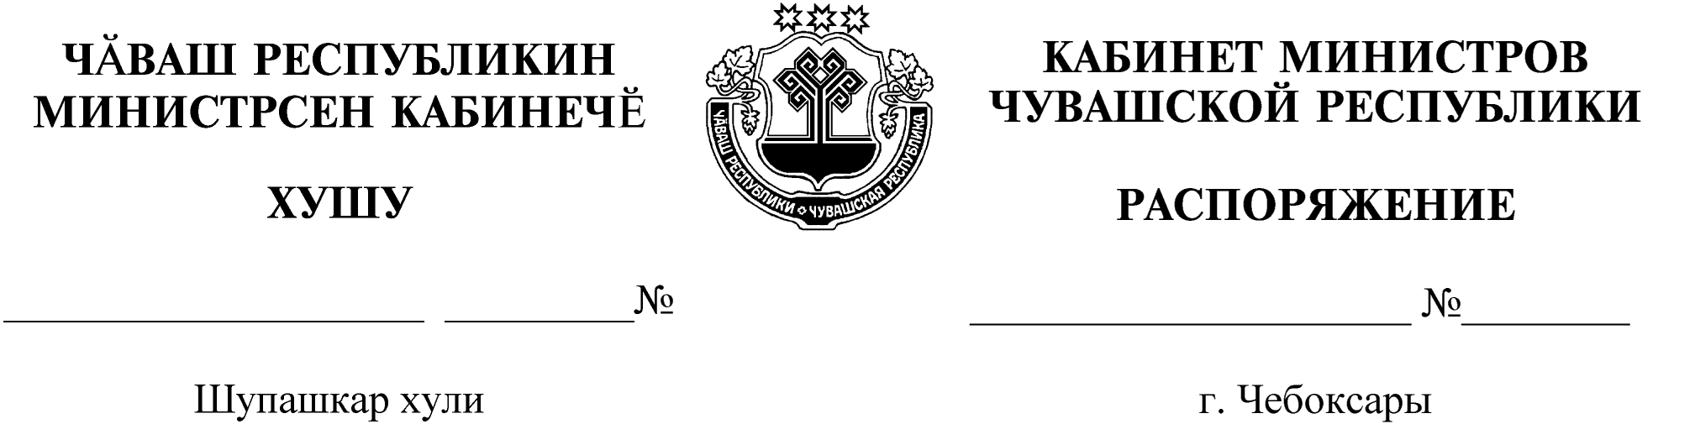

427-р

16.12.2011

427-р

16.12.2011

Руководствуясь статьей 114 Бюджетного кодекса Российской Федерации, установить в соответствии с верхним пределом государственного внутреннего долга Чувашской Республики, установленным Законом Чувашской Республики «О республиканском бюджете Чувашской Республики на 2012 год и на плановый период 2013 и 2014 годов», предельные объемы выпуска государственных ценных бумаг Чувашской Республики по номинальной стоимости:

на 2012 год в объеме 1500000,0 тыс. рублей;

на плановый период 2013 и 2014 годов в объеме 1000000,0 тыс. рублей ежегодно.

И.о. Председателя Кабинета Министров

Чувашской Республики М.Ноздряков